Мебель (3-4 года)

- Побеседуйте с ребенком о назначении мебели. Предложите показать и назвать предметы мебели в ближайшем окружении (стол, стул, кровать, диван, шкаф и т.п.).

Приучайте раскладывать книги, игрушки, посуду, одежду в соответствующие предметы мебели (книжная полка, посудный или одёжный шкаф).

- Игра «Разная мебель». Предложите ребенку сравнить предметы мебели по величине, структуре материала (большой – маленький, твёрдый – мягкий).

Учите правильно переносить стул, всегда задвигать стул за стол, аккуратно закрывать двери шкафа. Познакомьте с правилами хранения вещей в одёжном шкафу.

- Игра «Строим мебель». Помогите ребенку построить разные предметы мебели из деталей строительного конструктора (кровать, стул, стол, диван, шкаф). Спросите, какие детали необходимы для их постройки? Предложите выложить контурные изображения предметов мебели из счетных палочек.

  - Игра «Отгадай загадку». Загадайте ребенку описательную загадку о предмете мебели. Попросите его узнать и назвать мебель. Предложите малышу самому загадать аналогичную загадку.

  - Упражнение «Дорисуй картинку». Попросите ребенка рассмотреть картинку и узнать, что на ней изображено. Предложите обвести шкаф и стул по точкам коричневым фломастером, а затем раскрасить карандашом.
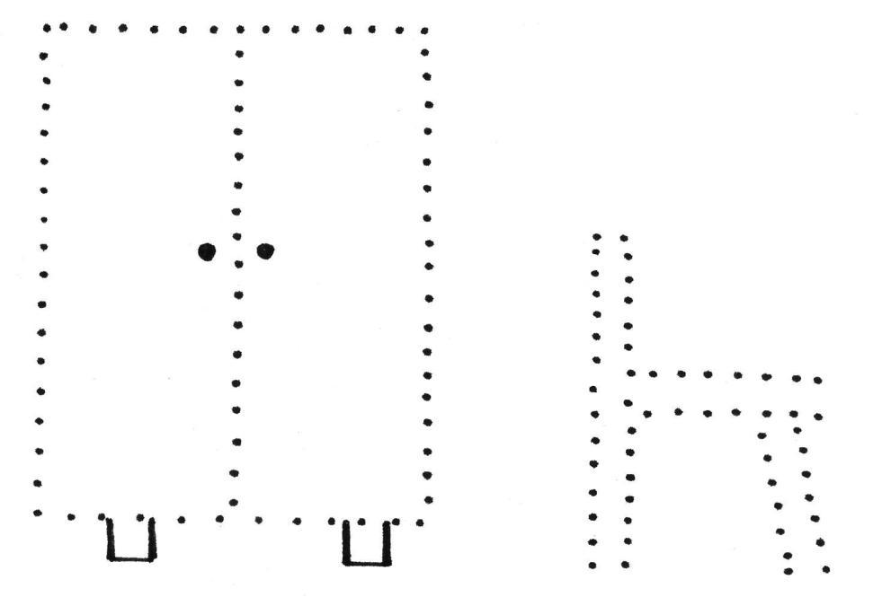

  - Упражнение «Рассмотри картинку». Предложите ребенку рассмотреть картинку, назвать все предметы мебели, изображенные на ней. Спросите: «Где висит одежда? Где стоит ваза? Где спрятался котенок? Где сидит мальчик Петя? Где стоит девочка Анюта?».

- Упражнение «Дорожки». Предложите ребенку помочь Пете и Анюте сложить книжки на полку – провести прямые линии от точек, нарисованных около книг, до метки около полки.

К заданию 6

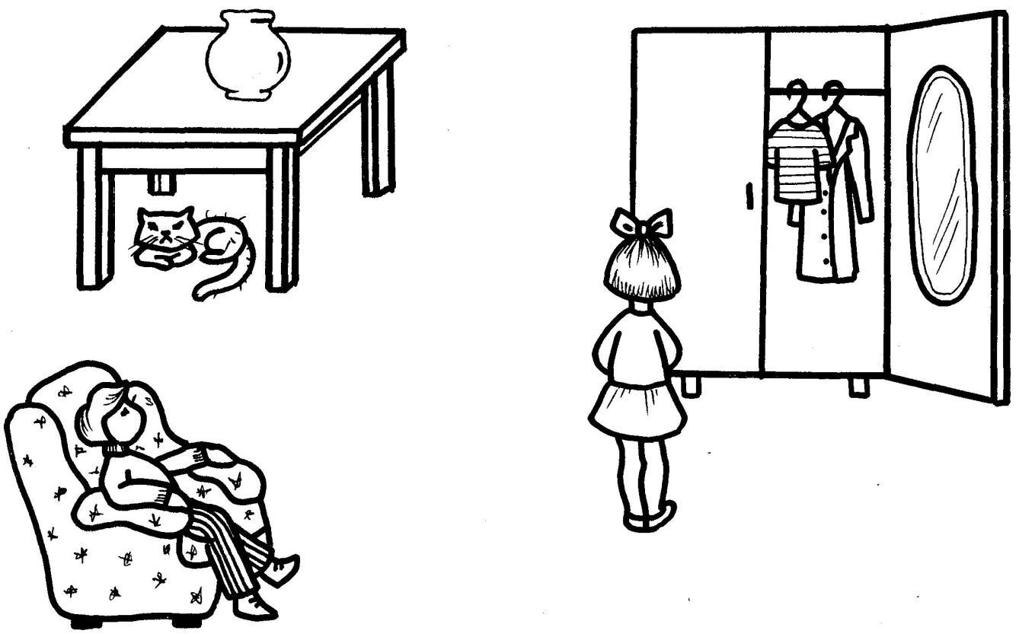

К заданию 7

